НОВОГОДНИЕ ЕЛОЧКИ
"ЁЛКА - МАЛЫШКА"
Это очень легкая новогодняя поделка, даже совсем малыши справятся, нужно будет только чуть-чуть помочь
Для такой елочки потребуется
-Ватман (для каркаса елки);
-Клей;
-Ножницы;
-Бумага зеленого цвета (по желанию нескольких оттенков);
-Фигурный дырокол в виде круга (или любая баночка/крышечка с круглым основанием нужного вам размера);
-А еще Вы, детские ручонки и хорошее настроение.
Уже готовую елочку можно украсить бисером, блестками или бусинами.

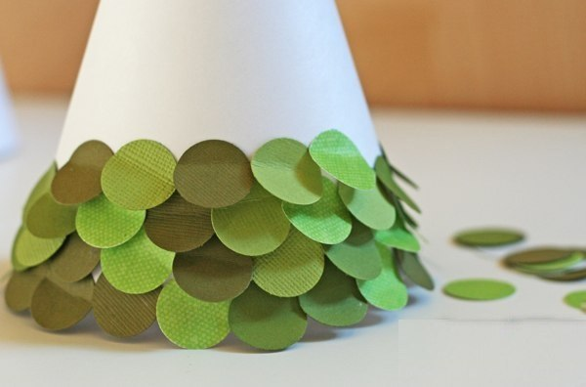 | 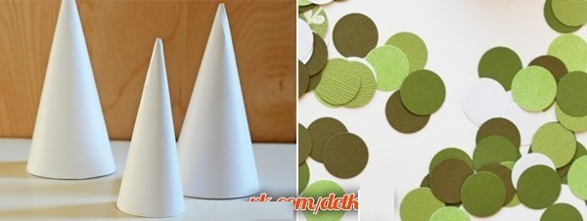

«Сладкая елочка»
Ёлочка из конфет, безусловно, будет сладким оригинальным украшением на праздничном новогоднем столе. Елка будет слаще и богаче выглядеть из шоколадных конфет. А сколько радости она вызовет у детей!
Нам понадобится:
— много конфет в обертках с хвостиками
— елочная мишура,
— лист картона,
— клей для бумаги,
— линейка, карандаш (ручка, фломастер),
— скотч обычный, не широкий,
— двусторонний скотч (тоже не широкий),
— ножницы, степлер для бумаги.
1) Картон можно взять цветной или покрасить его, но можно оставить и белым.
2) Клеим первый ряд мишуры
3) Над мишурой клеим полоску двустороннего скотча.
4) На двусторонний скотч крепим конфеты.
5) Наклеили второй ряд мишуры.
6) Прикрепили второй ряд конфет.
7) Собрали елочку, оформляем верхушку.
8) Украшаем нашу елочку

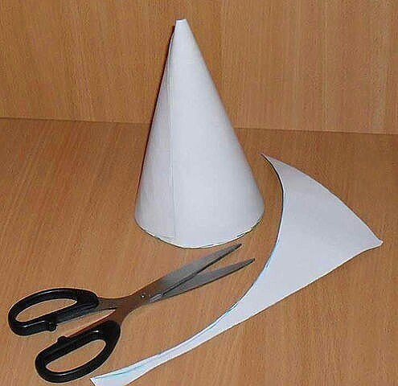 | 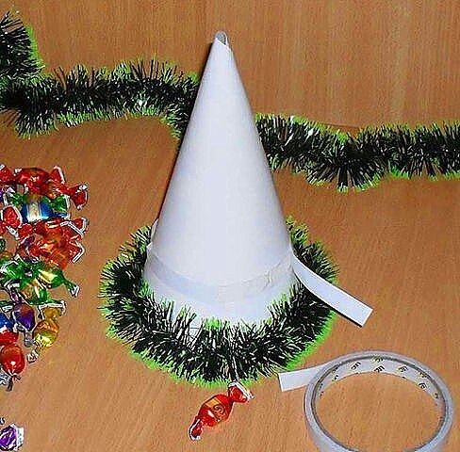 | 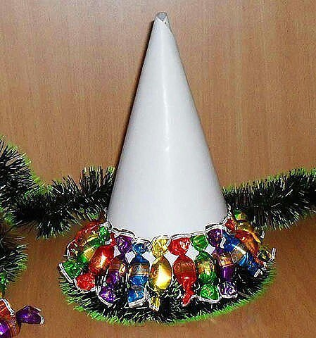 | 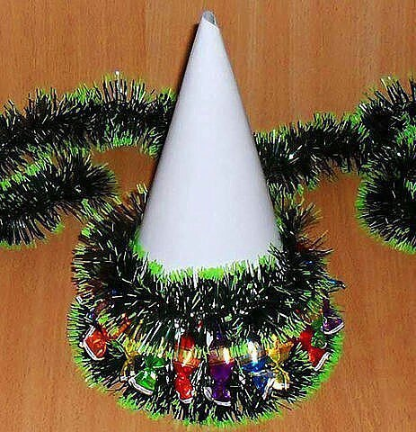
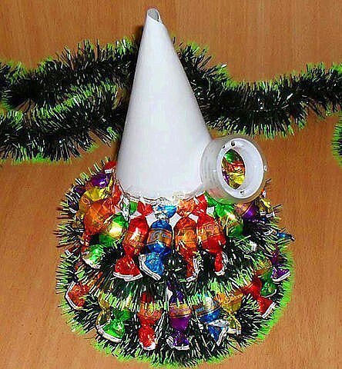 | 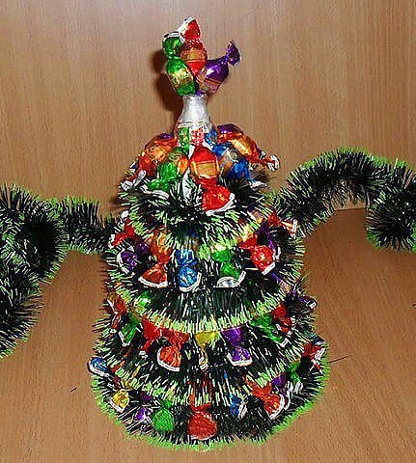 | 